Григорьев Владимир Никитович
Участник войны
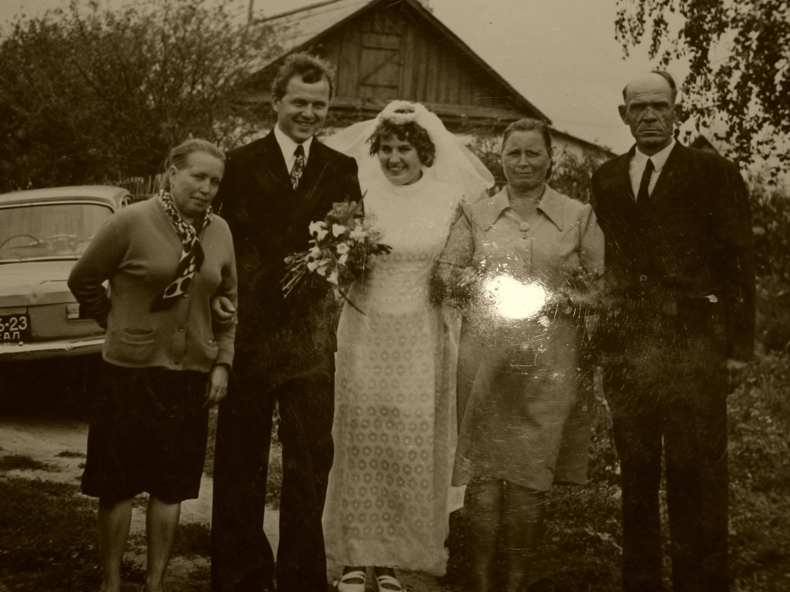
первый на фото справа
Григорьев Владимир Никитович родился в 1918 году в Аткарском районе в селе Петрово. До войны работал в Саратове, в НКД школе. Был призван на войну в марте 1940 года. Воевал в 5-м гвардейском полку. Имеет награды: «За отвагу», «За боевые заслуги», «Орден почетного гражданина». Был контужен. Самым памятным боем был бой под Сталинградом и за Кенигсберг. Закончил войну в 1945 году. После войны работал милиционером в селе Березовка. Ушел на пенсию в 1978 году.


